INDICAÇÃO Nº 05249/2013

Sugere ao Poder Executivo Municipal providenciar placas indicativas proibindo descarte de lixo e entulho em área pública entre a Rua do Papel com Rua Brilhante no Bairro Jardim São Fernando.

Excelentíssimo Senhor Prefeito Municipal,

Nos termos do Art. 108 do Regimento Interno desta Casa de Leis, dirijo-me a Vossa Excelência para sugerir que, por intermédio do Setor competente, providenciar placas indicativas proibindo descarte de lixo e entulho em área pública entre a Rua do Papel com Rua Brilhante no Bairro Jardim São Fernando, neste município.

**Justificativa:**

Conforme visita realizada “*in loco*”, este vereador pôde constatar a necessidade de providenciar placas indicativas (Proibido Jogar Lixo), contendo, leis a respeito, valor da multa, telefone para denúncia e eco ponto mais próximo, nos lugares mencionados acima a fim de coibir o descarte ilegal de lixo, entulhos e dejetos em locais proibidos, que favorece a proliferação de animais transmissores de doenças, insetos, mau cheiro, desconforto e a degradação ambiental.

Plenário “Dr. Tancredo Neves”, em 25 de Agosto de 2013.

**Antônio Carlos de Souza**

**“Antônio da Loja”**

-vereador-

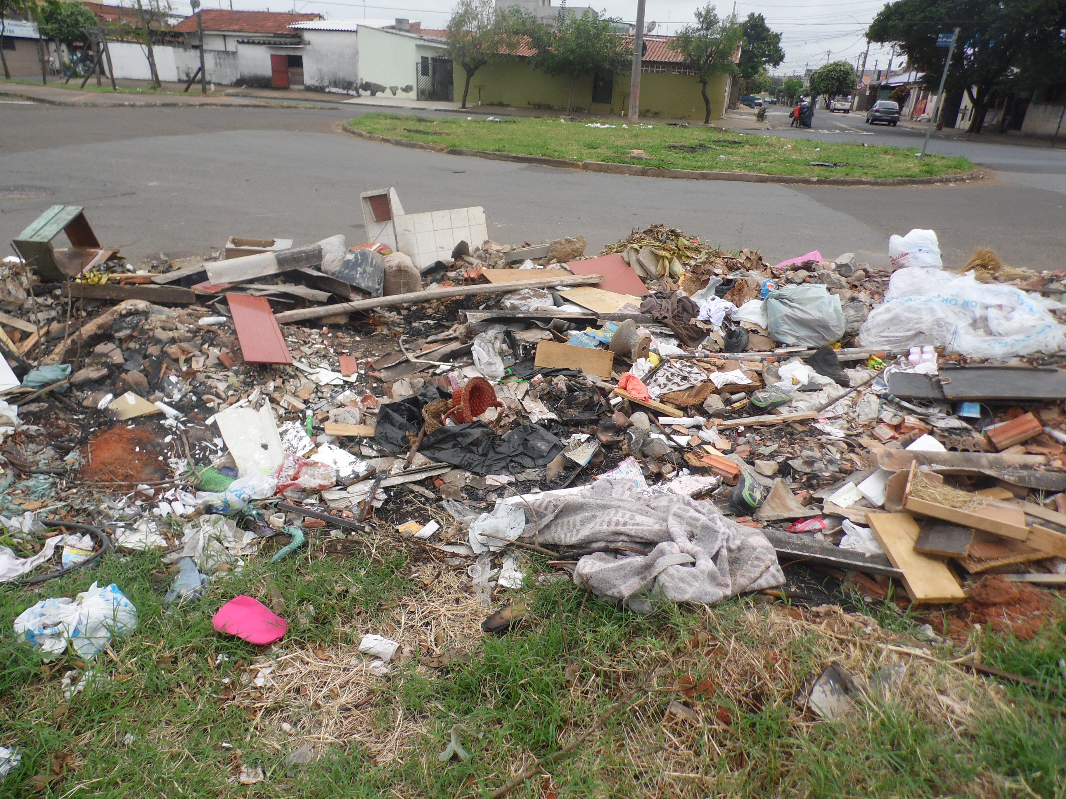

Plenário “Dr. Tancredo Neves”, em 25 de Agosto de 2013.

**Antônio Carlos de Souza**

**“Antônio da Loja”**

-vereador-